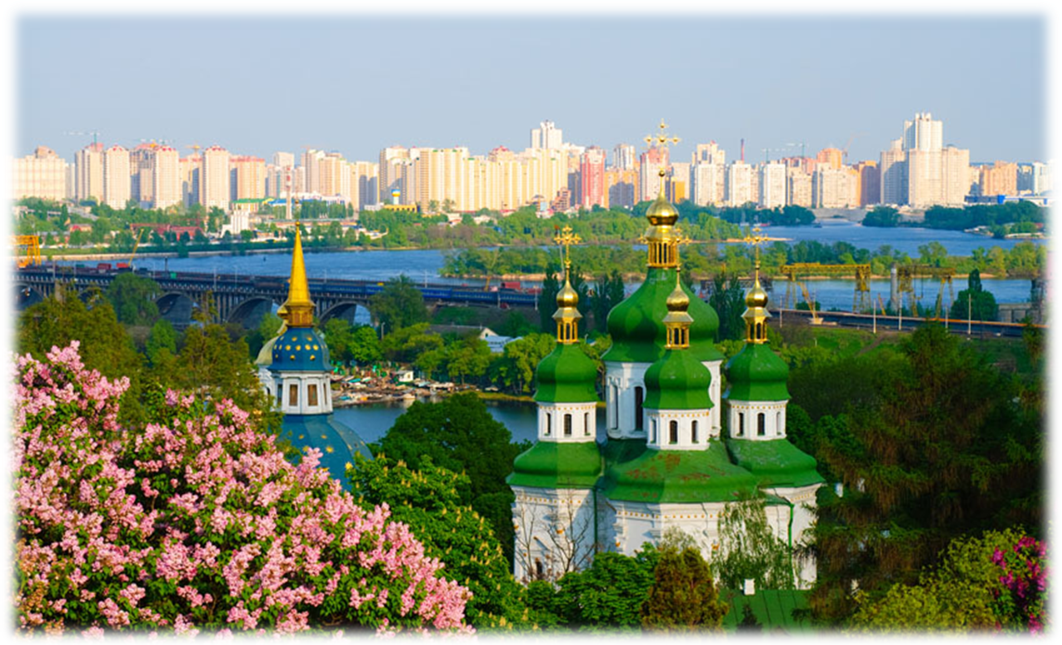



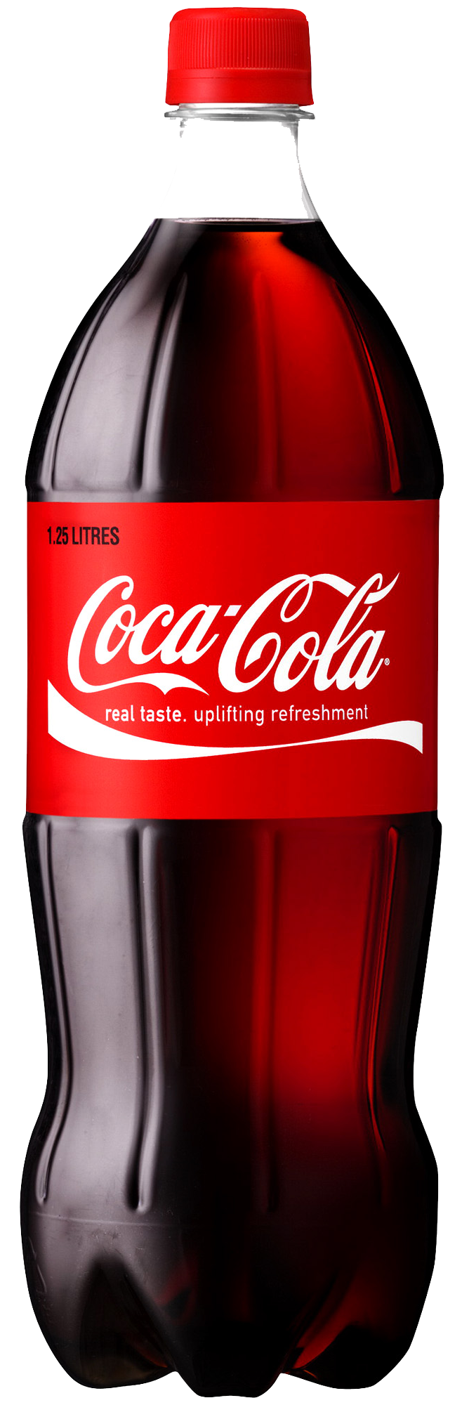

ДАТЫ ЭКСКУРСИЙ: 17, 22, 23, 26, 27, 28, 29, 30 марта 2018
ПРОГРАММА ПО КИЕВУ:

- Обзорная автобусная экскурсия (3 часа): посещение Владимирского собора, Софиевская площадь, Софиевский собор, Михайловская площадь с памятником святой княгине Ольге, проход к началу Андреевского спуска, Андреевская церковь, посещение Михайловского Золотоверхого собора, памятника Проне Прокоповне и Свириду Петровичу Голохвастову, Золотые ворота. «Ладья» - памятник основателям Киева, полянским князьям Кию, Щеку, Хориву и их сестре Лыбедь.
- Экскурсия на завод Кока-Кола - экскурсия включает в себя музей кока-колы, производство и дегустацию. Вы посетите цеха по производству напитков, контроля качества, производству пластиковых бутылок, цех по разливу готовой продукции. Кроме этого, предполагается просмотр корпоративного фильма о компании и, конечно же, дегустация любимых напитков.
На производство допускаются только дети старше 12 лет!!!
- Посещение океанариума «Морская сказка». Основные затрагиваемые темы экскурсионной лекции лежат в области океанографии, гидрологии, гидробиологии морских животных, истории изучения подводного мира морей и океанов.
- Обед.
- Экскурсия в Национальный научно-природоведческий музей - один из крупнейших научно-естественных музеев мира и крупнейший естественный музей Украины. В нем собрано более 30 тыс. экспонатов, рассказывающих о возникновении, строении и эволюции Земли ИЛИ Экскурсия в водно-информационный центр «Музей воды». Экспозиция Музея воды знакомит посетителей с природой круговорота воды, технологией водозабора и водоснабжения.

Стоимость с одного человека (группа 15+2) – 1080-1180 грн.

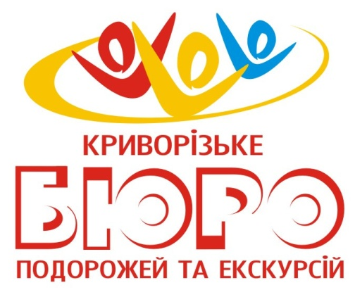
В стоимость входит: проезд в плацкартных вагонах и заказ билетов, постельное белье, чай, работа транспорта на маршруте, входные билеты в музеи и океанариум, обед, работа экскурсовода и экскурсионные услуги, страховка.
г. Кривой Рог, пр. Почтовый 52/4, офис 308, Е-mail: krvtour@ukr.net
067- 682-92-56, 067-569-03-94 Светлана Семёновна,
097-495-47-92, 099-985-86-12 Наталья Викторовна,
067-923-55-44, 095-472-55-44 Виктория Викторовна,
096- 379-84-82-Елена Михайловна

Путешествуйте вместе с нами!

